|  |  |  |  |  |  |  |  |  |  |  |  |  |  |  |  |  |  |  |  |  |  |  |
| --- | --- | --- | --- | --- | --- | --- | --- | --- | --- | --- | --- | --- | --- | --- | --- | --- | --- | --- | --- | --- | --- | --- |
| 深圳邦健生物医疗设备股份有限公司  适配器测评改造环境部署与打包   |  |  | | --- | --- | | **项目名称** | 心电适配器 | | **文件名称** | 环境部署与打包 | | **适用范围** | 心电适配器 | | **文件编号** | V1.0 | | **版本** | V1.0 | | **编制/日期** | 2017-2-27 | | **审核/日期** |  | | **审核/日期** |  | | **批准/日期** |  | | **电子档字节数** |  | | **生效日期** |  | |

## 指定eclipse工作空间

Eclipse的工作空间，最好选择代码所在的目录，如下图所示。

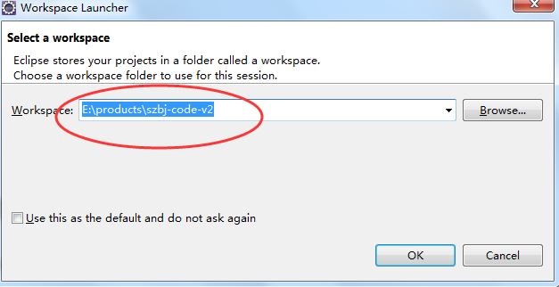

## 导入工程

通过File-》Import，按照下列所示图片进行操作。

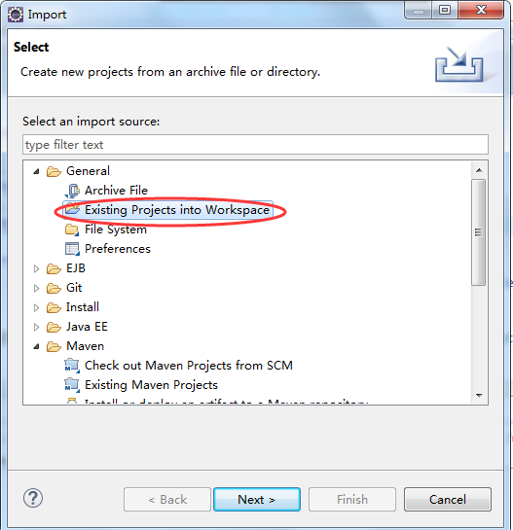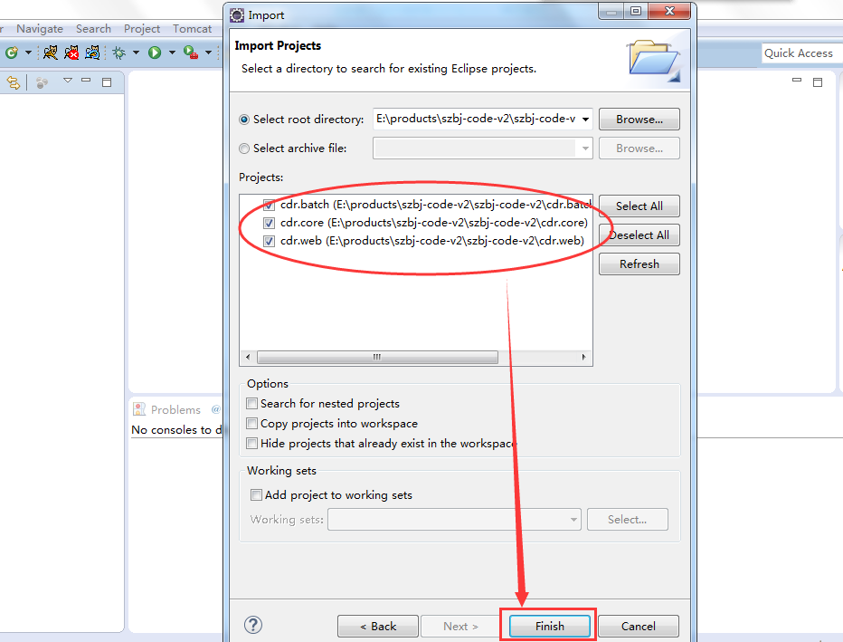

## eclipse加载源代码

项目所需的jar包存放在以下路径：szbj-code-v2\cdr.web\src\main\webapp\WEB-INF\lib

cdr.batch 、cdr.core和cdr.web三个工程都要将该目录下的所有jar包引入。下图以cdr.batch为例，展示了如何导入所有的jar，cdr.core和cdr.web同样操作。

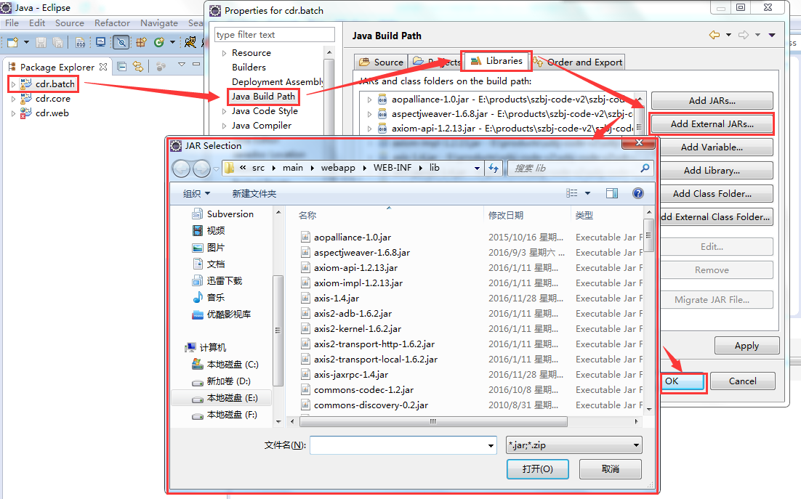

2）cdr.web工程需要依赖cdr.batch和cdr.core两个工程，所以要在build path中引入，如下图所示。

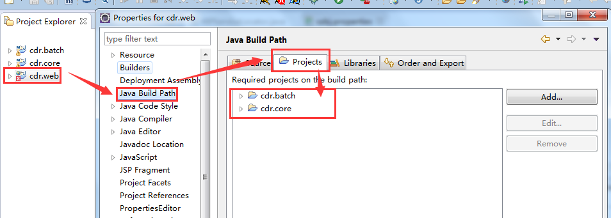

## eclispe进行tomcat配置

eclipse所用到的tomcat已经源代码放置在同一目录下了，版本为apache-tomcat-6.0.32，见下图所示。

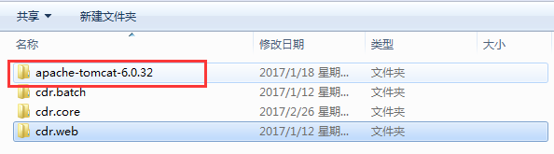

在window-》Preferences中，按照下面两图所示，进行配置。加载tomcat时，就选择源代码下的那个tomcat即可。

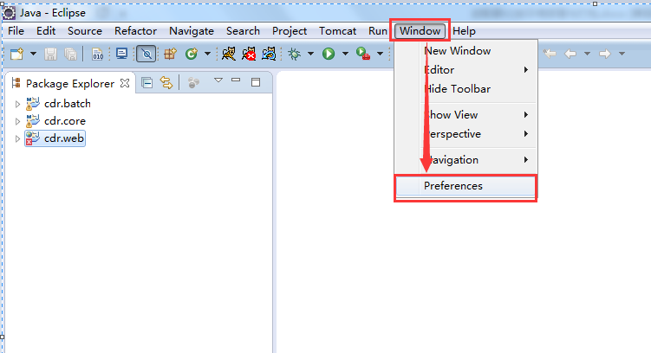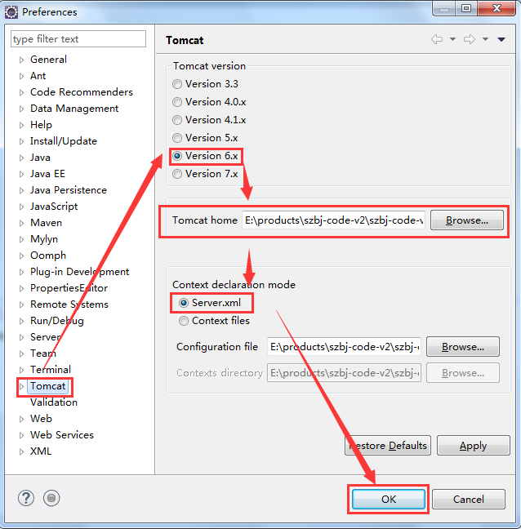

## cdr.web设置为tomcat工程

1. 按照下图所示操作，将cdr.web设置为tomcat工程。

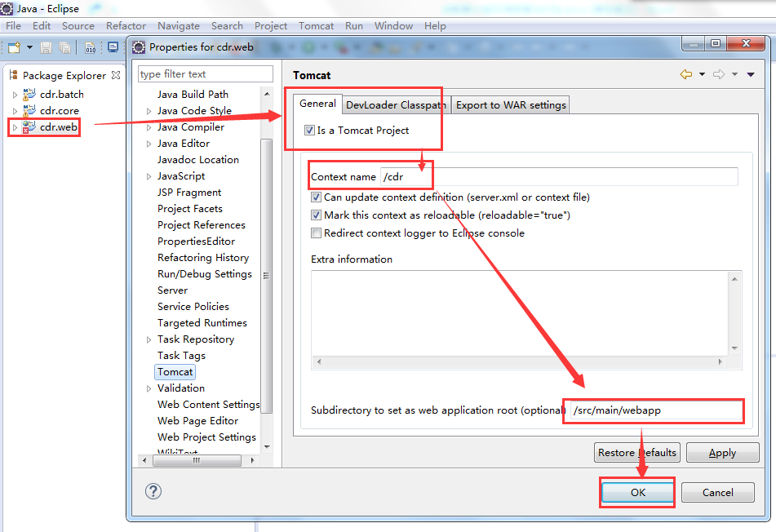

2）cdr.web右键tomcat中，要勾选所有jar包，如下图所示。

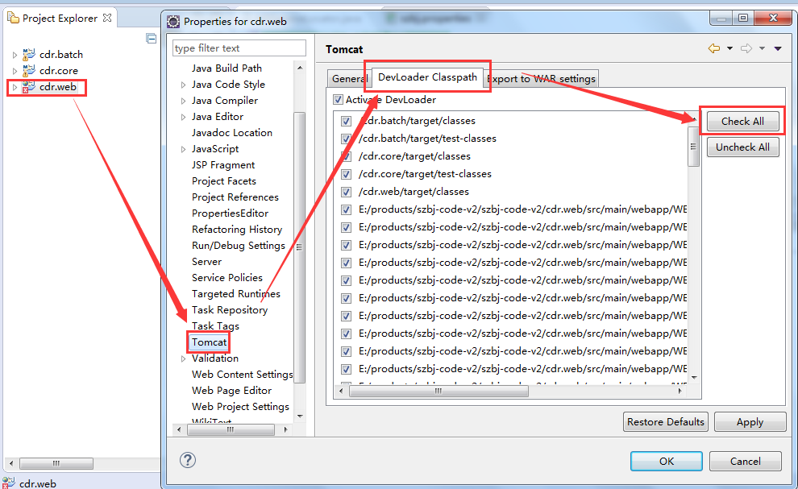

## 启动tomcat

如果安装了tomcat插件，可以直接点击下图所示tom猫图标启动。

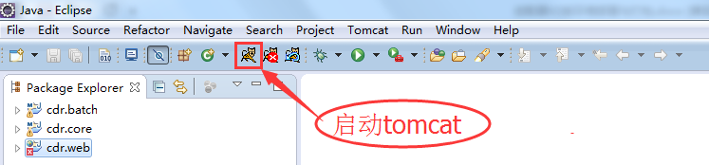

# 2. 源代码打包和部署

## 2.1 cdr.batch和cdr.core两个工程需要打成jar包

具体操作：

1）鼠标右键该工程，选择Export…

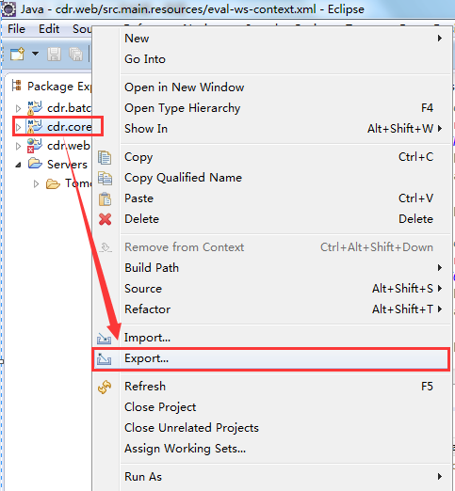

2）弹出的框中，选择JAR file，点击next >

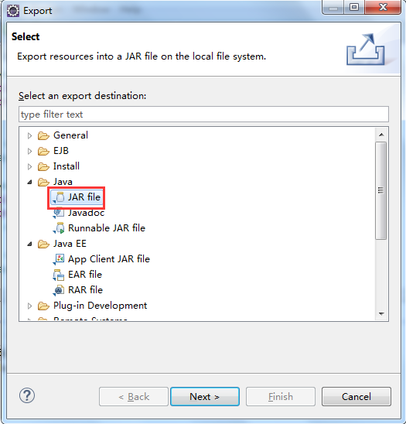

3）下一个弹出框中，选择jar包的输出路径并命名，再点击Finish.

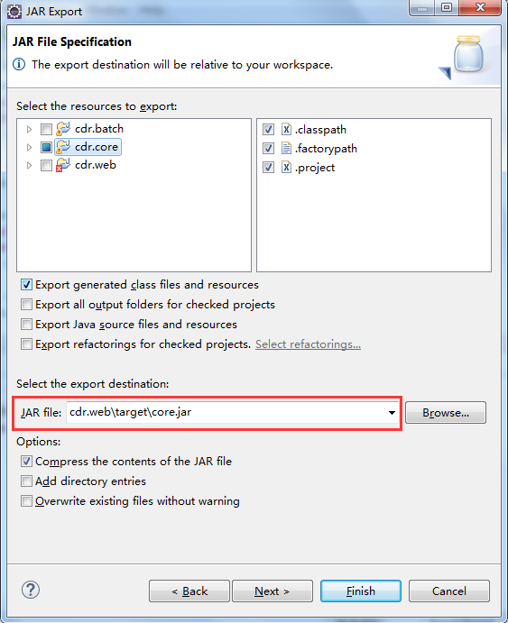

4）如果出现JAR export finished with warnings…可以忽略，直接点击OK。

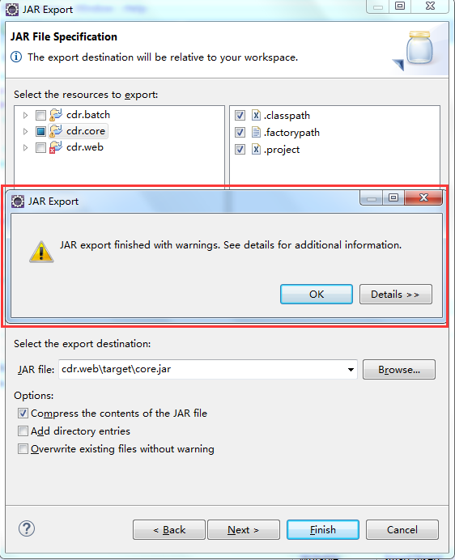

5）在刚才指定的目录中，就会出现以下情况，说明导出成功。

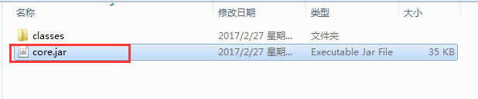

注意：cdr.batch工程，按照上述操作，即可，特别提醒，在下图中，要将名字修改为batch.jar,不然就会覆盖core.jar。

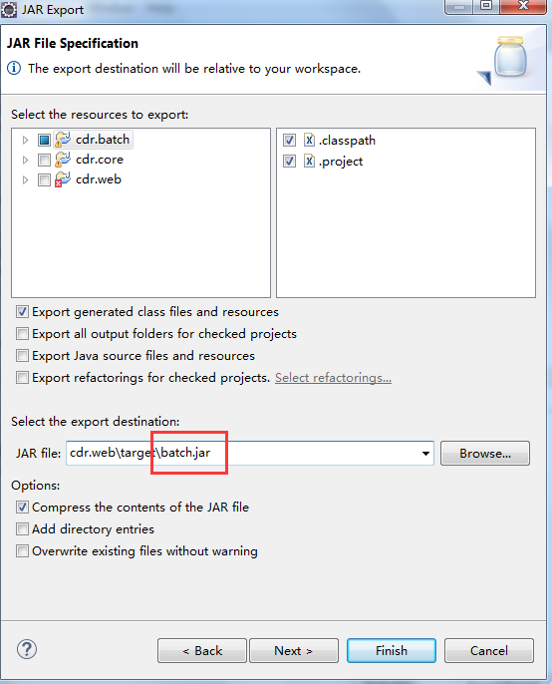

执行结果：

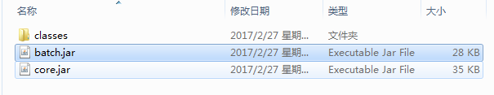

## 2.2 cdr.web工程需要打成war包

操作跟导出jar的操作类似。

不同之处在于，

1）鼠标右键Export…弹出窗口中按下图选择WAR file，点击next >。

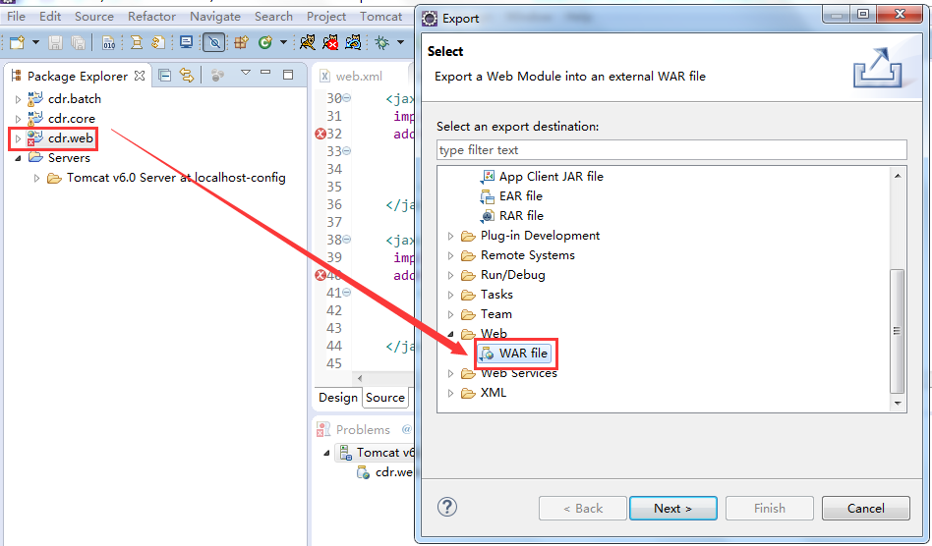

2）紧接着，选择输出目录和对war包命名，war包名字为cdr.war，点击Finish

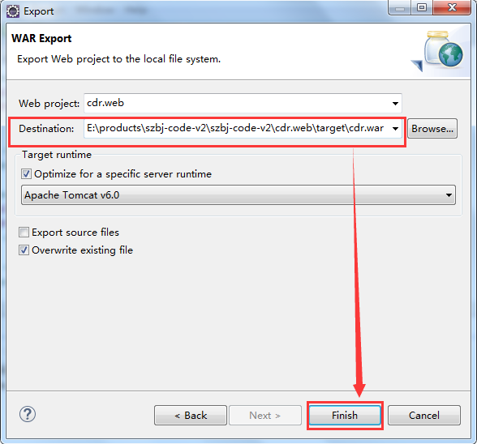

3）执行结果如下：

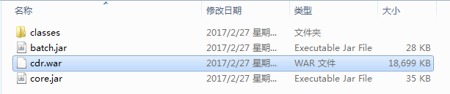

4）最后，用好压打开cdr.war包，将batch.jar和core.jar拽入到WEB-INF\lib目录下。

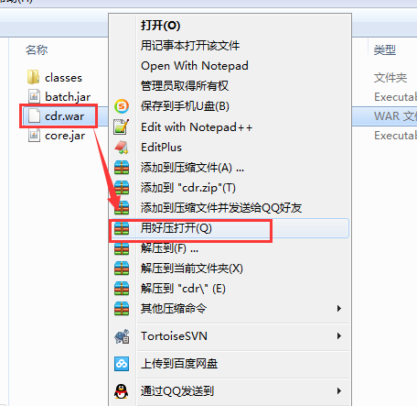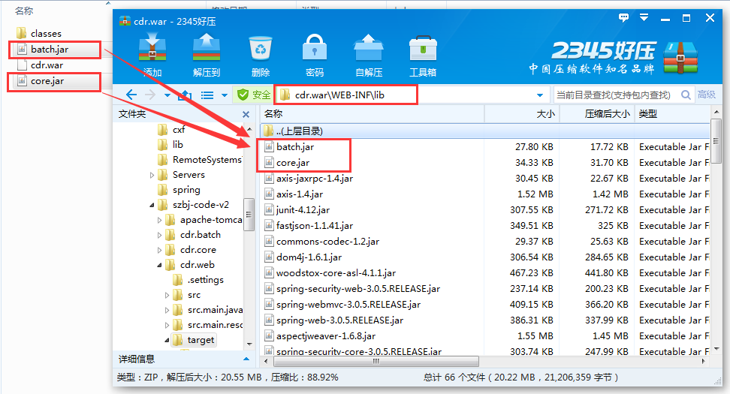

## 2.3 tomcat部署cdr.war

Tomcat，请选择tomcat 6版本，适配器提供：apache-tomcat-6.0.48；不要选择过高的tomcat版本，可能存在不兼容的情况；

将cdr.war放置在tomcat的webapp目录下，如下图所示。

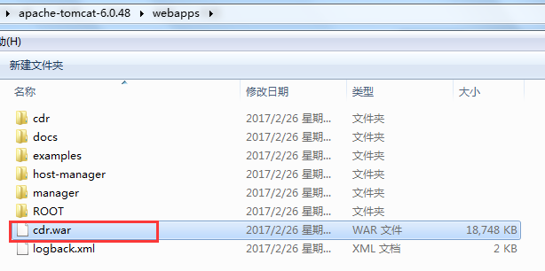

按照下图所示，在bin目录中，双击startup.bat，启动tomcat。

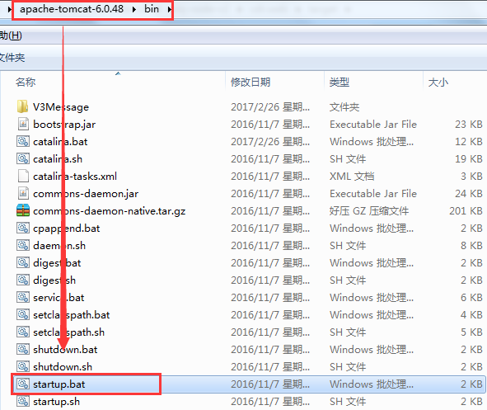

验证是否启动成功！

浏览器中输入：<http://localhost:8081/cdr>，出现下图所示情况，说明服务启动成功。

